Отчет по кейсу №5 Студенческого хакатона
Информационные технологии

Разработка инновационного мобильного приложения для автоматической реакции на ЧП и ДТП

Команда XTH

Журавлев Владимир - Тимлид - @Voldezhur
Фадеев Максим - Бекенд - @Fmaxim1
Маркин Егор - Аналитик - @DreadGenius110
Чебуреев Дмитрий - Фронтенд -@wtf_you_crying
Муравьвев Иван - Фронтенд -@wxnnxbe

Группа ЭФБО-02-22
Слайд 3.

Система представляет собой мобильное приложение, способное распознавать ЧП и ДТП, связанные с резким ускорением пользователя, например столкновения, падения и т. д.
Кроме того, система может автоматически соединять пользователя с оператором службы спасения, для дальнейшего вызова скорой помощи, при необходимости. Этот функционал выполняет алгоритм машинного обучения.

Изначально пользователь находится в режиме пешехода, но при изменении скорости и манеры движения, автоматически меняется вид транспорта, о чем выводится пуш-уведомление
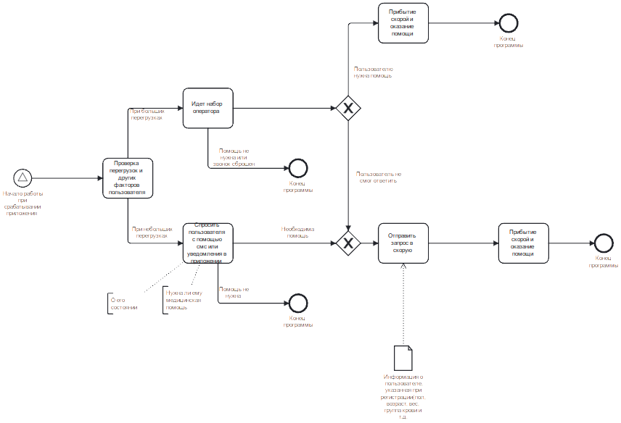

Сценарий работы системы выглядит так:

1. Система засекла перегрузку;
2. В зависимости от силы перегрузки и последней скорости движения есть два варианта развития событий:
2.1. При сильных перегрузках приложение начинает издавать громкий звуковой сигнал, а на экране устройства появляется кнопка отмены соединения с оператором. Если по прошествии 30 секунд ответа не последовало, пользователя соединяет с оператором, который может принять решение о вызове служб спасения
2.2. При несильных перегрузках алгоритм работы тот же, но в начале пользователю отправляется пуш-уведомление, через 5 минут после которого система работает как при сильных перегрузках.
Слайд 4.

Для распознания ЧП в системе используется машинное обучение. Нейронная сеть составляет градацию тяжести ЧП исходя из данных, полученных с устройства пользователя, после чего предпринимает необходимые меры
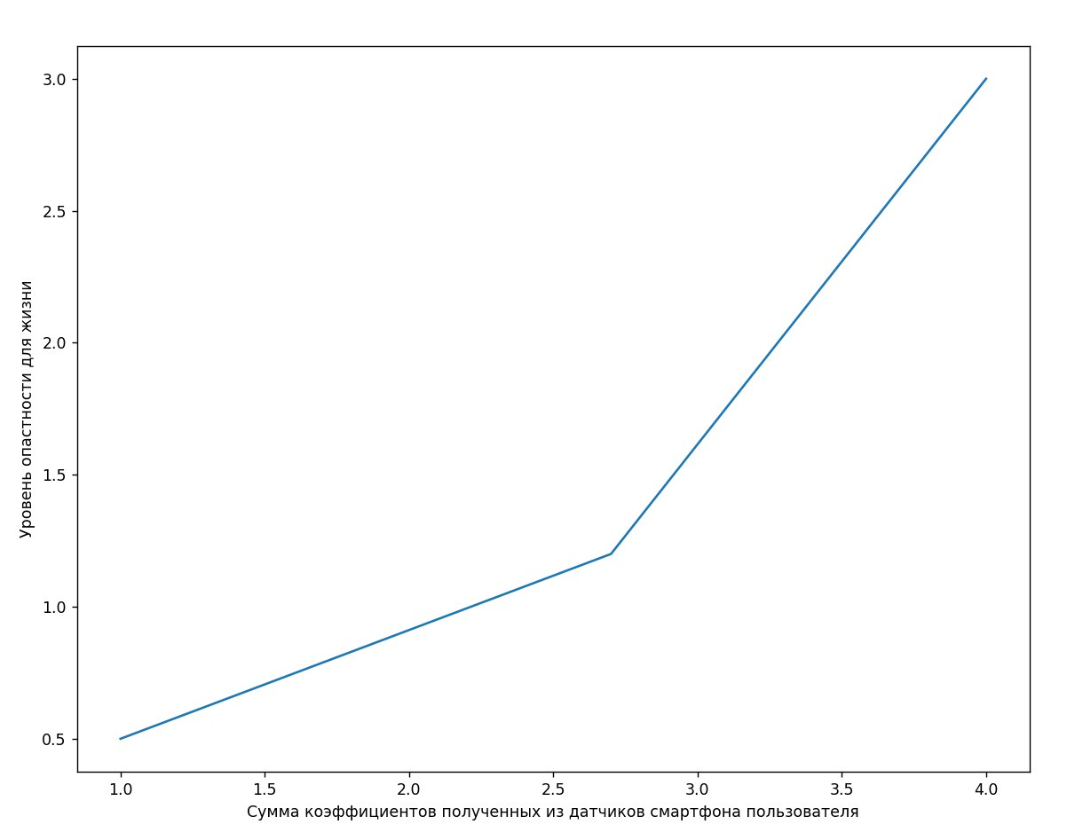

Сумма коэффициентов датчиков смартфона - это некоторое число, полученное в результате работы машинного обучения, которое собирает информация с помощью акселерометра, гироскопа, датчика освещенности, микрофона и GPS.
Уровень опасности для жизни измеряется от 0 до 3, где 0 - это отсутствие опасности, а 3 - максимальная ее форма.

Кроме того технологии машинного обучения в системе способны прогнозировать опасные ситуации на дорогах, основываясь на дорожные условия, дорогу, по которой движется пользователь и т. д. и предупреждать об этом пользователя.

Слайд 5.

Пользователь имеет возможность добавить медицинскую информацию о себе, например группу крови, наличие аллергий на препараты, хронических заболеваний и т. д.

При вызове служб спасения устройство начнет вибрировать и издавать звуковой сигнал, привлекая к себе внимание, а на экран выведется медицинская информация

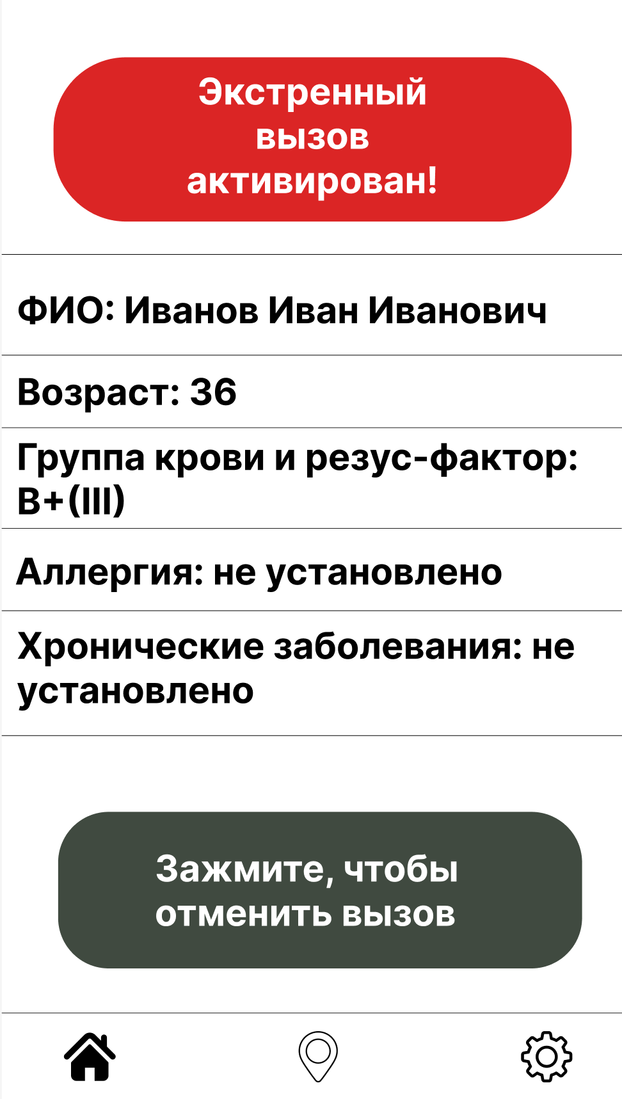
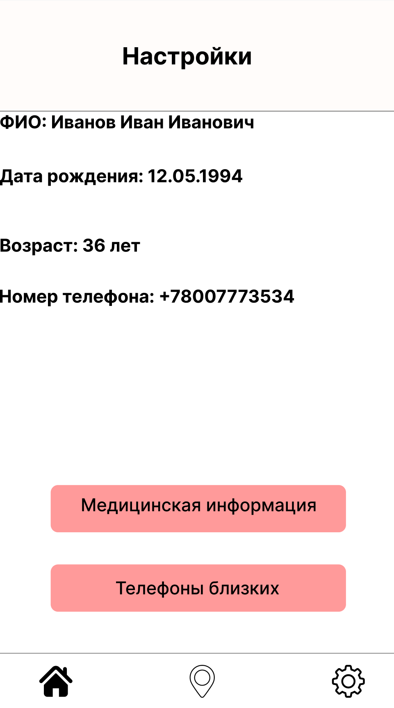

Кроме того пользователь может добавить контакты близких. По которым в случае ЧП будут высылаться сообщения

Слайд 6.

Для соединения пользователя с оператором будет использоваться Asterisk и протокол SIP

При засечении ЧП на сервер отправляются данные о событии, после чего сервер инициирует вызов оператора

Речевой трафик (аудио поток) между оператором и пользователем будет передаваться по сети с использованием протокола RTP, который обеспечивает надежную передачу и синхронизацию данных в реальном времени.

